КИЇВСЬКИЙ НАЦІОНАЛЬНИЙ УНІВЕРСИТЕТ
IМЕНI ТАРАСА ШЕВЧЕНКА
Факультет комп’ютерних наук та кібернетики
Кафедра теоретичної кібернетики
Кваліфікаційна робота
на здобуття ступеня бакалавра
за спеціальністю 122 Комп’ютерні науки
на тему:
УНІФІКОВАНА СИСТЕМА ОБРОБКИ ТА КЛАСИФІКАЦІЇ ЕКГ-СИГНАЛІВ РІЗНИХ ФОРМАТІВ З ВИКОРИСТАННЯМ МЕТОДІВ МАШИННОГО НАВЧАННЯ
Виконав студент/студентка 4-го курсу ОПП «Інформатика»  Макаренко Вадим Анатолійович |  | __________________  (підпис)
Науковий керівник:  професор кафедри теоретичної кібернетики  доктор фіз.-мат. наук, професор  Крак Юрій Васильович |  | __________________  (підпис)
Засвідчую, що в цій роботі
немає запозичень з праць інших авторів
без відповідних посилань.
Студент _______________
(підпис)
Роботу розглянуто й допущено до захисту
на засіданні кафедри теоретичної кібернетики
«_____» _________________ 2026 р.,
протокол № _____
Завідувач кафедри
доктор фіз.-мат. наук, професор
Юрій КРАК __________________
(підпис)

КИЇВ 2026

РЕФЕРАТ
Обсяг роботи становить 50 сторінок основного тексту, робота містить 21 рисунок, 8 таблиць і 28 джерел посилання.
ЕЛЕКТРОКАРДІОГРАФІЯ, КЛАСИФІКАЦІЯ СЕРЦЕВИХ СКОРОЧЕНЬ, АРИТМІЯ, МАШИННЕ НАВЧАННЯ, ЗГОРТКОВА НЕЙРОННА МЕРЕЖА, ГРАДІЄНТНИЙ БУСТИНГ, ГІБРИДНИЙ КЛАСИФІКАТОР, MIT-BIH, СТАНДАРТ AAMI, БАГАТОФОРМАТНА ОБРОБКА, ДЕТЕКЦІЯ R-ПІКІВ, PYTHON.
Об’єктом дослідження є електрокардіографічні сигнали та процес автоматичної класифікації серцевих скорочень за їхнім типом.
Предметом дослідження є методи та алгоритми уніфікованого зчитування ЕКГ-сигналів різних форматів, виділення ознак окремих ударів і класифікації цих ударів за номенклатурою стандарту ANSI/AAMI EC57 із застосуванням класичного та глибокого машинного навчання.
Мета роботи полягає в розробленні єдиної програмної системи, яка приймає ЕКГ-записи в кількох поширених форматах, зводить їх до спільного внутрішнього подання й виконує класифікацію серцевих скорочень на п’ять діагностичних класів навченою моделлю машинного навчання, а також у кількісній перевірці того, що якість класифікації зберігається після перетворення між форматами.
Методи дослідження: цифрова обробка біомедичних сигналів, вейвлет-аналіз, статистичний аналіз часових рядів, методи класичного машинного навчання (градієнтний бустинг, випадковий ліс, метод опорних векторів) та глибокого навчання (одновимірні згорткові та рекурентні нейронні мережі), ансамблеве навчання з пізнім злиттям. Інструменти розроблення: мова Python з бібліотеками NumPy, SciPy, scikit-learn, XGBoost, PyTorch, PyWavelets, wfdb, pyedflib, pydicom, FastAPI.
Результати роботи. Монолітний прототип, успадкований від попередньої курсової роботи, переструктуровано в модульний пакет ekg із розділенням шарів зчитування форматів, обробки сигналу, виділення ознак, моделей і сервісів. Реалізовано повний конвеєр навчання та оцінювання на базі MIT-BIH Arrhythmia Database за міжпацієнтним поділом DS1/DS2. Навчено й порівняно сім моделей; найкращий збалансований показник macro-F1 = 0,466 досягнуто методом опорних векторів на двовідвідних ознаках. Запропоновано дві наукові новизни: двопотоковий гібридний класифікатор із пізнім злиттям, що забезпечує найвищу чутливість до зливних скорочень (повнота 0,89), та бенчмарк багатоформатної стійкості, який доводить, що перетворення сигналу через формати CSV і EDF не погіршує якість класифікації (узгодженість міток 100 % для CSV і не менше 99,3 % для EDF). Систему доповнено REST-API та інтерфейсом командного рядка.
Робота може застосовуватися для скринінгу серцево-судинних захворювань, у телемедичних системах і як основа для подальших досліджень з автоматичного аналізу ЕКГ.

ПЕРЕЛІК УМОВНИХ ПОЗНАЧЕНЬ, СКОРОЧЕНЬ І ТЕРМІНІВ
ЕКГ — електрокардіограма (електрокардіографія);
ЧСС — частота серцевих скорочень;
ВСР (HRV) — варіабельність серцевого ритму (heart rate variability);
QRS — основний комплекс зубців шлуночкового збудження на ЕКГ;
RR — інтервал між двома сусідніми R-піками;
МН — машинне навчання;
ПЗ — програмне забезпечення;
AAMI — Association for the Advancement of Medical Instrumentation;
N, S, V, F, Q — суперкласи серцевих скорочень за стандартом AAMI EC57 (нормальні, надшлуночкові ектопічні, шлуночкові ектопічні, зливні, невизначені);
CNN — згорткова нейронна мережа (convolutional neural network);
BiLSTM — двонапрямлена довга короткочасна пам’ять (bidirectional long short-term memory);
SVM — метод опорних векторів (support vector machine);
RF — випадковий ліс (random forest);
XGBoost — бібліотека градієнтного бустингу дерев рішень;
DWT — дискретне вейвлет-перетворення (discrete wavelet transform);
GAP — глобальне середнє агрегування (global average pooling);
BN — пакетна нормалізація (batch normalization);
ReLU — випрямлена лінійна функція активації (rectified linear unit);
ROC — характеристична крива виявлення (receiver operating characteristic);
AUC — площа під ROC-кривою (area under curve);
F1 — гармонічне середнє точності та повноти;
macro-F1 — усереднена за класами міра F1;
DS1, DS2 — навчальна та тестова підмножини записів MIT-BIH за міжпацієнтним поділом de Chazal;
WFDB — формат і бібліотека PhysioNet (WaveForm DataBase);
EDF/BDF — European Data Format / BioSemi Data Format;
DICOM — Digital Imaging and Communications in Medicine;
HL7 aECG — annotated ECG у стандарті Health Level Seven;
SCP-ECG — Standard Communication Protocol for computer-assisted electrocardiography (EN 1064);
API — програмний інтерфейс застосунку; REST — representational state transfer; CLI — інтерфейс командного рядка.

ЗМІСТ
РЕФЕРАТ 2
ПЕРЕЛІК УМОВНИХ ПОЗНАЧЕНЬ, СКОРОЧЕНЬ І ТЕРМІНІВ 4
ЗМІСТ 6
ВСТУП 8
1 АНАЛІЗ ПРЕДМЕТНОЇ ОБЛАСТІ ТА ОГЛЯД ЛІТЕРАТУРИ 11
1.1 Електрокардіографія та задача автоматичного аналізу ЕКГ 11
1.2 Формати зберігання ЕКГ-сигналів 12
1.3 Класифікація серцевих скорочень і стандарт AAMI 13
1.4 Огляд методів класифікації серцевих скорочень 14
1.5 Протокол оцінювання, метрики та незбалансованість класів 15
1.6 Постановка задачі та обґрунтування новизни 16
2 УНІФІКОВАНА ОБРОБКА ЕКГ-СИГНАЛІВ РІЗНИХ ФОРМАТІВ 17
2.1 Загальна архітектура системи 17
2.2 Уніфікований парсер і виявлення формату 18
2.3 Попередня обробка сигналу 18
2.4 Виявлення R-піків 18
2.5 Морфологічний аналіз 19
2.6 Аналіз варіабельності серцевого ритму 19
2.7 Сегментація ударів і нормалізація 19
3 МЕТОДИ МАШИННОГО НАВЧАННЯ ДЛЯ КЛАСИФІКАЦІЇ СЕРЦЕВИХ СКОРОЧЕНЬ 21
3.1 Набір даних MIT-BIH і міжпацієнтний поділ 21
3.2 Виділення ознак окремого удару 21
3.3 Класичні моделі 22
3.4 Згорткова нейронна мережа 23
3.5 Гібридна модель CNN-BiLSTM 24
3.6 Двопотоковий гібридний класифікатор (новизна 1) 24
3.7 Багатовідвідне розширення 25
4 ЕКСПЕРИМЕНТАЛЬНІ РЕЗУЛЬТАТИ ТА ЇХ АНАЛІЗ 26
4.1 Протокол експерименту, метрики та середовище 26
4.2 Порівняння моделей на одному відведенні 26
4.3 Аналіз за класами та рідкісні класи 28
4.4 Результати на двох відведеннях 29
4.5 ROC-аналіз 31
4.6 Важливість ознак 31
4.7 Бенчмарк багатоформатної стійкості (новизна 2) 32
4.8 Порівняння з літературою 34
4.9 Реалізація REST-API та інтерфейсу командного рядка 35
4.10 Обмеження та напрями подальших досліджень 35
ВИСНОВКИ 36
ПЕРЕЛІК ДЖЕРЕЛ ПОСИЛАННЯ 38
ДОДАТОК А. ЛІСТИНГИ КЛЮЧОВИХ МОДУЛІВ 41
ДОДАТОК Б. ДОДАТКОВІ МАТРИЦІ НЕВІДПОВІДНОСТЕЙ 42

ВСТУП
Серцево-судинні захворювання залишаються провідною причиною смертності у світі, і значна їх частина пов’язана з порушеннями серцевого ритму. Електрокардіографія є найдоступнішим і найпоширенішим методом первинної діагностики таких порушень: вона неінвазивна, дешева й дає змогу безперервно спостерігати за електричною активністю серця. Сучасні носимі та холтерівські реєстратори формують записи тривалістю від кількох годин до кількох діб, і ручний перегляд таких обсягів лікарем стає неможливим. Звідси практична потреба в системах автоматичного аналізу, які здатні виділити окремі серцеві скорочення й віднести кожне з них до відповідного діагностичного класу.
Окрема, рідше обговорювана складність полягає в різнорідності форматів зберігання ЕКГ. Виробники обладнання користуються власними або галузевими форматами: дослідницькі бази даних поширюються у форматі WFDB, клінічні системи застосовують DICOM та SCP-ECG, фізіологічні записи зберігають у EDF, а обмін даними між інформаційними системами відбувається через HL7 aECG. Алгоритм класифікації, навчений на одному форматі, на практиці має приймати сигнали з багатьох джерел, і питання про те, чи зберігається його точність після перетворення між форматами, зазвичай залишається без відповіді.
Ця робота продовжує курсову роботу автора «Аналіз та класифікація відхилень та аномалій на ЕКГ», у якій було створено уніфікований парсер форматів, ансамблевий детектор R-піків, модулі морфологічного аналізу та аналізу варіабельності серцевого ритму, а також класифікацію аритмій на основі правил. Попередня система не використовувала машинного навчання, тому її точність на складних випадках була обмеженою. Завданням кваліфікаційної роботи є заміна класифікації на основі правил повноцінним конвеєром машинного навчання за збереження й повторного використання вже наявних перевірених компонентів обробки сигналу.
Актуальність роботи зумовлена поєднанням двох потреб: підвищення якості автоматичної класифікації серцевих скорочень сучасними методами навчання й забезпечення сумісності системи з різними форматами медичних даних без втрати цієї якості. Жодна з цих потреб окремо не є новою, проте їх спільне розв’язання в межах однієї відтворюваної системи трапляється рідко.
Метою роботи є розроблення уніфікованої системи обробки та класифікації ЕКГ-сигналів різних форматів із застосуванням методів машинного навчання. Для досягнення мети поставлено такі завдання.
– Проаналізувати предметну область: будову ЕКГ-сигналу, формати зберігання, стандарт класифікації AAMI та сучасні методи класифікації серцевих скорочень.
– Переструктурувати успадкований монолітний код у модульний пакет із чітким розділенням шарів зчитування, обробки, ознак і моделей.
– Реалізувати завантаження бази MIT-BIH і коректний міжпацієнтний поділ записів на навчальну та тестову підмножини.
– Розробити модуль виділення ознак окремого удару й модуль сегментації вікон сигналу навколо R-піків.
– Навчити та порівняти класичні (XGBoost, випадковий ліс, метод опорних векторів) і глибокі (1D-CNN, CNN-BiLSTM) моделі.
– Запропонувати й реалізувати двопотоковий гібридний класифікатор із пізнім злиттям ознакового та сигнального потоків.
– Розробити бенчмарк багатоформатної стійкості, що кількісно оцінює зміну точності після перетворення сигналу між форматами.
– Реалізувати REST-API та інтерфейс командного рядка для практичного застосування системи.
Об’єктом дослідження є електрокардіографічні сигнали та процес автоматичної класифікації серцевих скорочень. Предметом дослідження є методи та алгоритми уніфікованого зчитування ЕКГ різних форматів, виділення ознак ударів і їх класифікації методами машинного навчання.
Методи дослідження охоплюють цифрову обробку сигналів (смугова фільтрація, виявлення R-піків, вейвлет-аналіз), статистичний аналіз, класичне та глибоке машинне навчання, ансамблеве навчання, а також методику оцінювання класифікаторів за стандартом AAMI на міжпацієнтному поділі даних.
Наукова новизна роботи полягає в такому.
– Уперше для цієї системи запропоновано двопотоковий гібридний класифікатор, що поєднує градієнтний бустинг над ручними ознаками й згорткову мережу над сирим сигналом через навчений мета-класифікатор пізнього злиття; показано, що така схема дає найвищу серед усіх розглянутих моделей чутливість до клінічно важливих зливних скорочень.
– Запропоновано та реалізовано бенчмарк багатоформатної стійкості класифікації, який кількісно підтверджує, що зведення сигналу до спільного подання через формати CSV та EDF не погіршує якість класифікації; цей результат безпосередньо обґрунтовує означення «уніфікована» та «багатоформатна» у назві системи.
Практичне значення полягає у створенні готової до використання відтворюваної системи з відкритим інтерфейсом, яку можна застосовувати для скринінгу аритмій і як платформу для подальших досліджень. Усі результати відтворюються наявними у репозиторії сценаріями.
Робота складається зі вступу, чотирьох розділів, висновків, переліку джерел посилання та додатків. У першому розділі проаналізовано предметну область і огляд літератури. Другий розділ присвячено уніфікованій обробці сигналів. У третьому розділі описано методи машинного навчання, зокрема запропонований гібридний класифікатор. Четвертий розділ містить експериментальні результати, їх аналіз і бенчмарк багатоформатної стійкості.

1 АНАЛІЗ ПРЕДМЕТНОЇ ОБЛАСТІ ТА ОГЛЯД ЛІТЕРАТУРИ

1.1 Електрокардіографія та задача автоматичного аналізу ЕКГ
Електрокардіограма — це запис різниці електричних потенціалів, що виникає під час послідовного збудження відділів серця. Кожний серцевий цикл відображається на ЕКГ характерною послідовністю зубців, яким традиційно надають літери P, Q, R, S, T. Зубець P відповідає деполяризації передсердь, комплекс QRS — швидкій деполяризації шлуночків, а зубець T — їх реполяризації. Форма, тривалість та взаємне розташування цих елементів несуть діагностичну інформацію про роботу провідної системи серця. Загальний вигляд одного нормального циклу подано на рисунку 1.1.
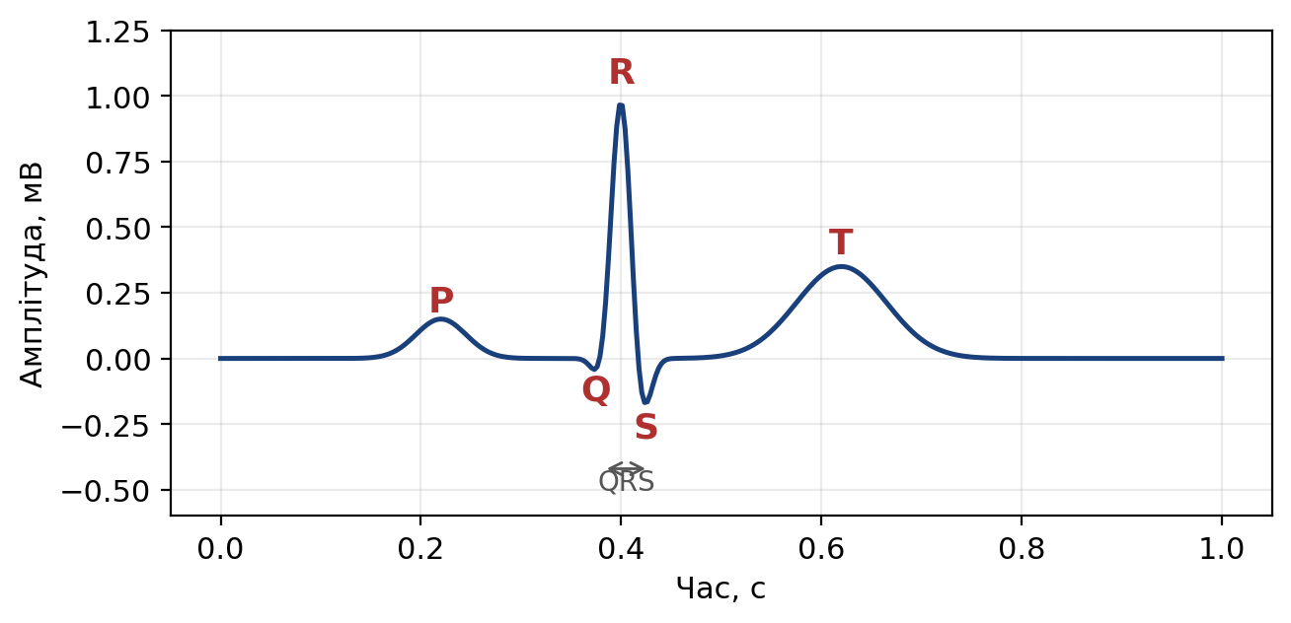
Рисунок 1.1 – Схематична будова одного циклу ЕКГ із зубцями P, Q, R, S, T та комплексом QRS
Корисний ЕКГ-сигнал займає смугу приблизно від 0,05 до 100 Гц, а енергія комплексу QRS зосереджена переважно в смузі 5–15 Гц. Амплітуда сигналу становить близько 1 мВ, тоді як завади (мережева наводка 50 Гц, м’язовий тремор, дрейф ізолінії від дихання) можуть бути порівнянними за рівнем із корисним сигналом. Це робить попередню фільтрацію обов’язковою умовою достовірного аналізу й пояснює, чому виявлення R-піків виконують у вузькій смузі QRS.
Реєстрація виконується у кількох відведеннях, кожне з яких відповідає певній проєкції сумарного електричного вектора серця. Стандартна клінічна ЕКГ містить дванадцять відведень; натомість тривалий холтерівський моніторинг зазвичай обмежується одним або двома каналами. У базі MIT-BIH, що є основним матеріалом цієї роботи, доступні два канали: модифіковане відведення MLII та одне з грудних відведень (V1 або V5). Рекомендації щодо стандартизації та інтерпретації ЕКГ узагальнено у праці [11].
Завдання автоматичного аналізу поділяють на кілька послідовних етапів: придушення завад і дрейфу ізолінії, виявлення R-піків як опорних точок ритму, сегментацію окремих ударів, виділення ознак і власне класифікацію. Помилка на ранньому етапі поширюється далі, тому надійне виявлення R-піків є передумовою якісної класифікації. Класичний алгоритм Пана й Томпкінса [7] досі залишається базовим для цього етапу.

1.2 Формати зберігання ЕКГ-сигналів
Різнорідність форматів є практичною перешкодою для побудови єдиної системи аналізу. Кожний формат має власну модель даних, спосіб кодування відліків і набір метаданих.
– WFDB — формат і бібліотека PhysioNet; запис складається з заголовка .hea, бінарного файлу відліків .dat та файлу анотацій. Саме у цьому форматі поширюється MIT-BIH [8, 9].
– DICOM (доповнення Waveform) зберігає сигнали як частину медичного об’єкта поряд із демографічними даними пацієнта [25].
– EDF/BDF — поширений формат фізіологічних записів із 16-бітним лінійним квантуванням відліків.
– HL7 aECG — текстове подання у форматі XML, призначене для обміну анотованими ЕКГ між інформаційними системами [26].
– SCP-ECG (EN 1064) — компактний бінарний галузевий стандарт для цифрової електрокардіографії [27].
– CSV — простий текстовий формат, зручний для обміну та налагодження.
Щоб уникнути комбінаторного зростання кількості перетворювачів, у роботі застосовано підхід зі спільним проміжним поданням: кожний вхідний формат зводиться до єдиного подання у форматі XML, а всі подальші модулі працюють лише з ним. Такий проєктний вибір успадковано від попередньої курсової роботи й покладено в основу архітектури системи.

1.3 Класифікація серцевих скорочень і стандарт AAMI
База MIT-BIH розмічена шістнадцятьма типами скорочень. Безпосереднє розрізнення всіх типів є непрактичним через значну незбалансованість і клінічну близькість окремих типів. Тому стандарт ANSI/AAMI EC57 [10] групує всі типи у п’ять суперкласів: нормальні (N), надшлуночкові ектопічні (S), шлуночкові ектопічні (V), зливні (F) та невизначені або штучно стимульовані (Q). Саме цю п’ятикласову схему застосовують для коректного порівняння з літературою. Відповідність вихідних позначень MIT-BIH суперкласам AAMI, реалізовану в системі, наведено в таблиці 1.1.
Таблиця 1.1 – Відповідність позначень MIT-BIH суперкласам AAMI
Суперклас AAMI | Позначення MIT-BIH | Опис
N | N, L, R, e, j | нормальні та блокади ніжок пучка Гіса, вислизаючі скорочення
S | A, a, J, S | надшлуночкові ектопічні скорочення
V | V, E | шлуночкові ектопічні скорочення
F | F | зливні скорочення (шлуночкове + нормальне)
Q | P, /, f, Q, U | штучно стимульовані та невизначені
Приклади усереднених форм ударів кожного суперкласу, виділених із реальних записів MIT-BIH, показано на рисунку 1.2. Видно, що шлуночкові скорочення (V) суттєво відрізняються формою комплексу QRS, тоді як надшлуночкові (S) морфологічно близькі до нормальних і розпізнаються переважно за порушенням ритму, а не за формою.
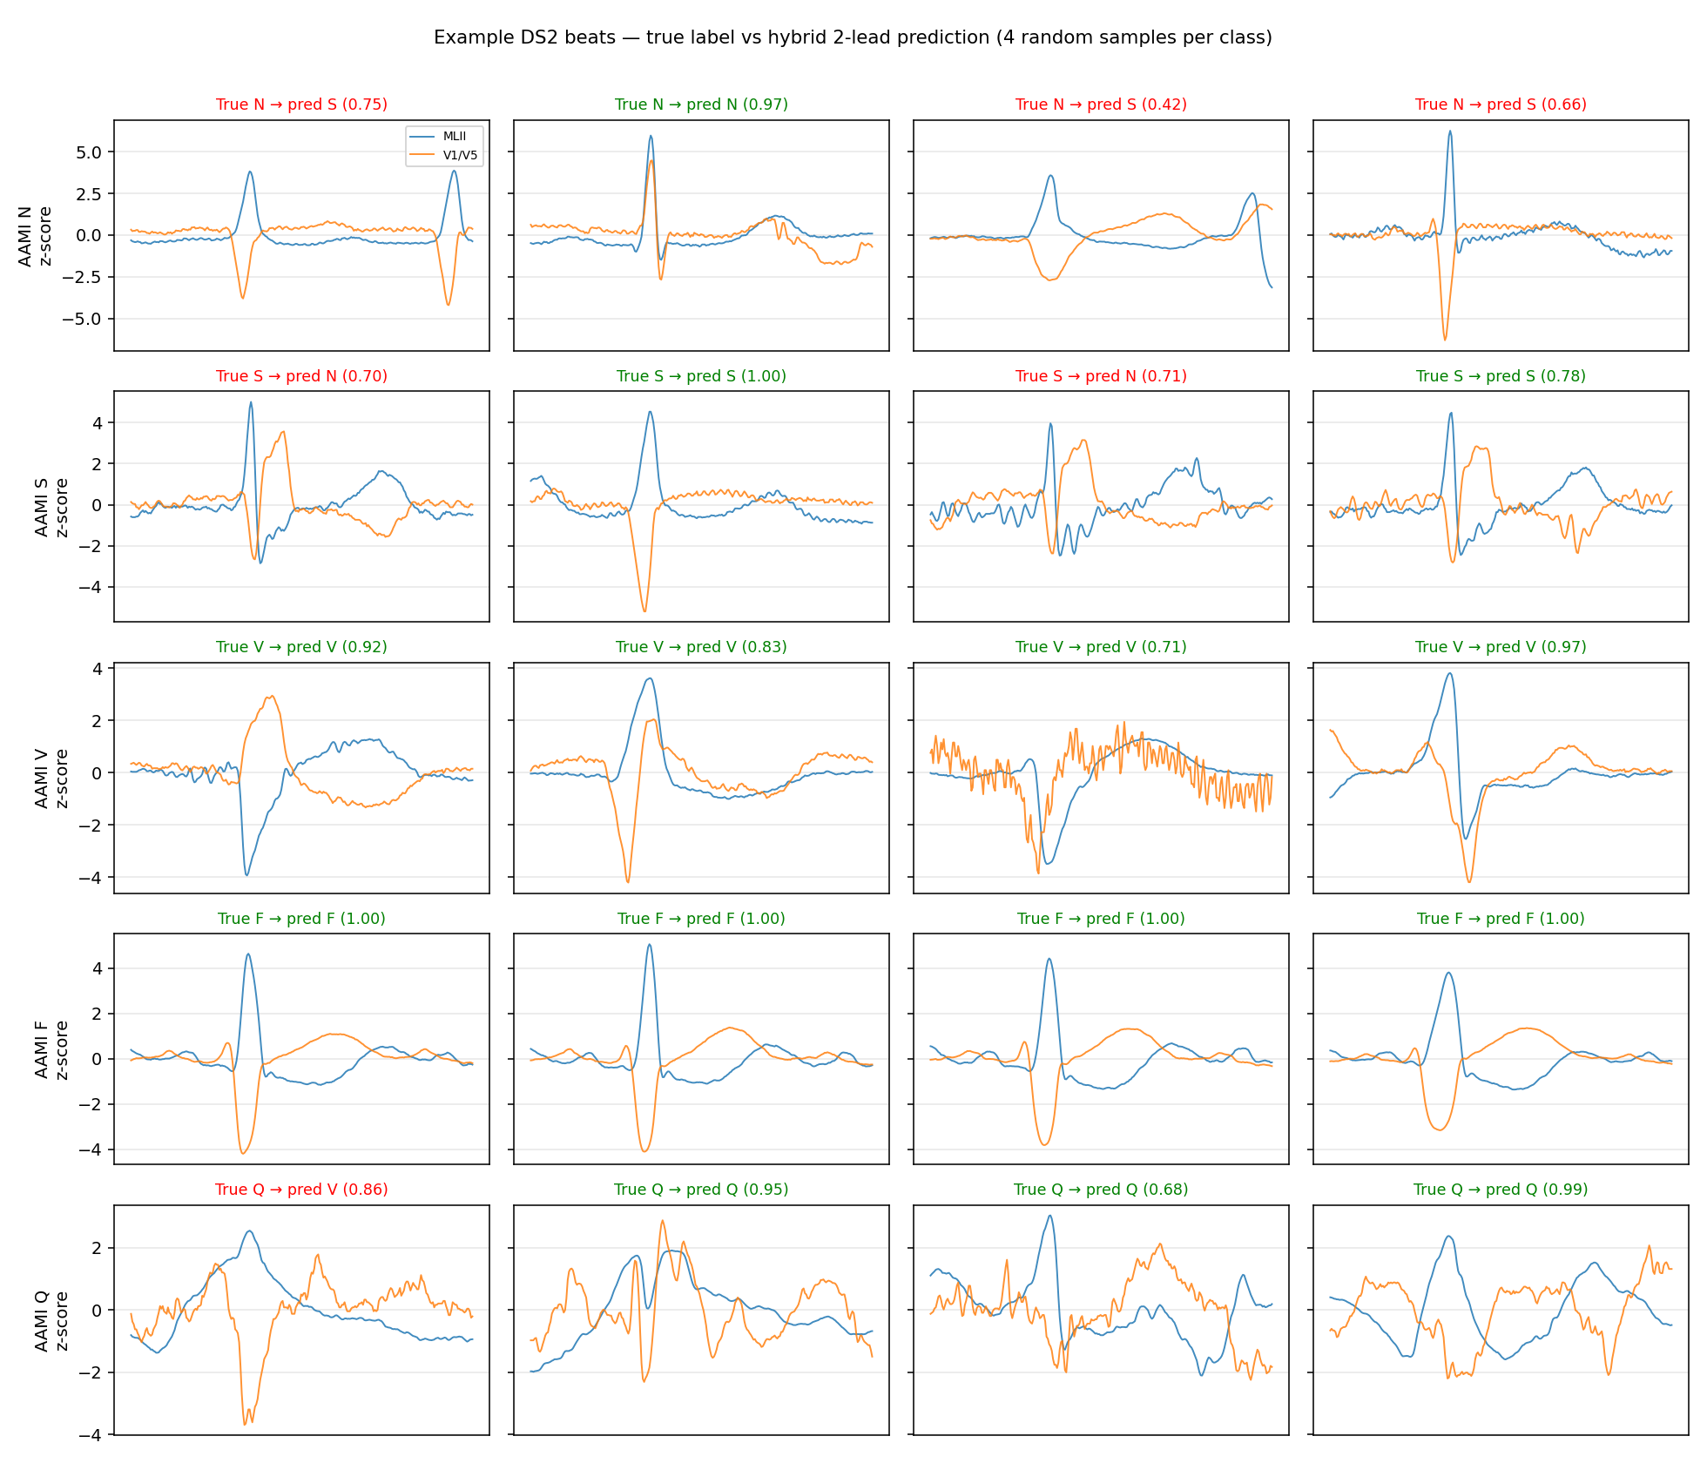
Рисунок 1.2 – Приклади ударів п’яти суперкласів AAMI, виділені з бази MIT-BIH

1.4 Огляд методів класифікації серцевих скорочень
Методи автоматичної класифікації умовно поділяють на три групи: засновані на правилах, класичне машинне навчання над ручними ознаками та глибоке навчання над сирим сигналом.
Підхід на основі правил формалізує клінічні критерії у вигляді порогів на тривалості QRS, інтервалах RR та інших вимірюваннях. Він прозорий та інтерпретований, проте погано охоплює нетипові форми й потребує ручного налаштування порогів. Саме такий підхід реалізовано в попередній курсовій роботі, і в цій роботі він збережений як базова лінія для порівняння.
Класичне машинне навчання спирається на ручні ознаки. Основоположна праця de Chazal та співавторів [1] поєднала морфологічні ознаки з ознаками інтервалів між ударами й лінійним класифікатором, запровадивши міжпацієнтний протокол оцінювання, який став стандартом де-факто. Llamedo та Martínez [2] показали роль відбору ознак за критерієм узагальнення між базами, а Mar та співавтори [3] поєднали вейвлет-ознаки з послідовним відбором та нейронною мережею. Спільним для цих праць є висновок, що надшлуночкові скорочення визначаються переважно ритмом (ознаками RR), а шлуночкові — формою.
Глибоке навчання дає змогу відмовитися від ручного конструювання ознак. Acharya та співавтори [5] застосували одновимірну згорткову мережу до сегментів ЕКГ, Kachuee та співавтори [4] запропонували глибоке залишкове подання з перенесенням знань, а Hannun, Rajpurkar та співавтори [6] продемонстрували на великому наборі амбулаторних записів якість, що наближається до рівня лікаря-кардіолога. Загальні принципи глибокого навчання узагальнено в огляді [17].

1.5 Протокол оцінювання, метрики та незбалансованість класів
Достовірність опублікованих показників критично залежить від способу поділу даних. За випадкового поділу удари того самого пацієнта потрапляють і в навчальну, і в тестову вибірку, що завищує оцінку через індивідуальні особливості ритму. Міжпацієнтний поділ DS1/DS2 [1] усуває це: записи пацієнтів навчальної та тестової підмножин не перетинаються. Через це абсолютні значення показників за міжпацієнтним протоколом помітно нижчі, ніж за внутрішньопацієнтним, але саме вони відображають реальну здатність моделі до узагальнення на нових пацієнтів, а не запам’ятовування індивідуального ритму.
Для багатокласової задачі якість оцінюють через матрицю невідповідностей та похідні від неї величини. Для кожного класу вводять кількість істинно позитивних TP, хибно позитивних FP та хибно негативних FN рішень. На їх основі означують точність (precision) і повноту (recall):
Precision = TP / (TP + FP), Recall = TP / (TP + FN).
Точність відповідає на питання, яка частка позначених класом ударів справді належить до нього, а повнота — яку частку справжніх ударів класу вдалося виявити. Їх узагальнює міра F1 як гармонічне середнє:
F1 = 2 · Precision · Recall / (Precision + Recall).
Для зведення покласових мір в один показник застосовують макроусереднення, що надає всім класам однакову вагу незалежно від їхньої чисельності:
macro-F1 = (1 / K) · Σ F1_k, де K — кількість класів.
Загальну частку правильних відповідей (accuracy) обчислюють як відношення кількості правильно класифікованих ударів до їх загальної кількості. Додатково використовують площу під ROC-кривою (AUC) за схемою «один проти всіх», яка характеризує роздільну здатність моделі незалежно від обраного порога.
Друга особливість задачі — сильна незбалансованість класів: нормальні скорочення становлять близько 90 % усіх ударів, тоді як зливні трапляються вкрай рідко. За таких умов accuracy є оманливою, бо тривіальний класифікатор, що завжди передбачає клас N, досягає близько 0,90 точності, не виявляючи жодної патології. Саме тому основним показником у роботі обрано macro-F1, який «карає» модель за ігнорування рідкісних класів, а додатковим — повноту за рідкісними класами S, V і F, бо клінічна вартість пропуску патологічного скорочення значно перевищує вартість хибної тривоги.

1.6 Постановка задачі та обґрунтування новизни
На підставі огляду сформульовано задачу: побудувати систему, яка приймає ЕКГ у кількох форматах, зводить їх до спільного подання й класифікує кожне скорочення на один із п’яти суперкласів AAMI за міжпацієнтним протоколом, а також кількісно перевіряє стійкість класифікації до перетворення між форматами. Перше з цих завдань вирішується запропонованим гібридним класифікатором, який поєднує сильні сторони ознакового та сигнального підходів; друге — бенчмарком багатоформатної стійкості, що описаний у четвертому розділі.

2 УНІФІКОВАНА ОБРОБКА ЕКГ-СИГНАЛІВ РІЗНИХ ФОРМАТІВ

2.1 Загальна архітектура системи
Систему побудовано як модульний пакет ekg з чітким розділенням відповідальностей між шарами. Нижній шар відповідає за зчитування форматів і зведення їх до спільного подання, середній — за обробку сигналу й виділення ознак, верхній — за моделі та сервіси доступу. Таке розділення дає змогу повторно використовувати перевірені компоненти попередньої роботи й незалежно розвивати кожний шар. Загальну структуру наведено на рисунку 2.1.
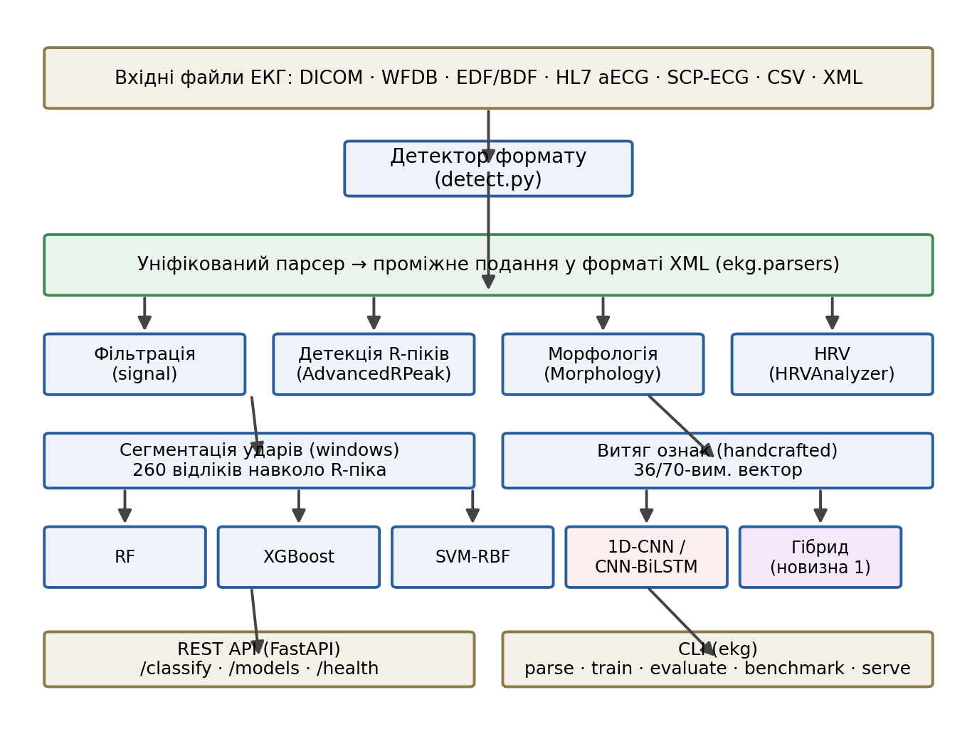
Рисунок 2.1 – Загальна архітектура системи: від вхідних форматів через спільне подання до моделей і сервісів
Переструктурування успадкованого коду виконано як механічний поділ монолітних модулів без зміни логіки: класи обробки сигналу, морфологічного аналізу та аналізу варіабельності ритму винесено в окремі підпакети, а перетворювачі форматів — у пакет parsers. Поведінку базового конвеєра збережено, що дало змогу повторно використати вже перевірені алгоритми.

2.2 Уніфікований парсер і виявлення формату
Зчитування починається з автоматичного виявлення формату за сигнатурою файлу й розширенням. Функція виявлення формату аналізує вміст і обирає відповідний перетворювач, після чого сигнал зводиться до спільного подання у форматі XML. Це подання містить значення відліків за відведеннями, частоту дискретизації та метадані. Усі подальші модулі працюють лише зі спільним поданням, тому додавання нового формату потребує реалізації єдиного перетворювача, а не зміни решти системи.
Спільне подання відіграє ключову роль і в бенчмарку багатоформатної стійкості: саме через нього сигнал, експортований у інший формат і повторно зчитаний, повертається до конвеєра класифікації. Це дає змогу прямо виміряти вплив перетворення формату на результат.

2.3 Попередня обробка сигналу
Сирий сигнал містить мережеву заваду, м’язові артефакти й низькочастотний дрейф ізолінії. Для їх придушення застосовано смугову фільтрацію, що зберігає діагностично значущу смугу комплексу QRS і послаблює завади поза нею. Параметри фільтрації узгоджено з частотою дискретизації запису (360 Гц для MIT-BIH). Попередня обробка є спільною для всіх подальших етапів і не залежить від обраної моделі класифікації.

2.4 Виявлення R-піків
Опорними точками ритму є R-піки. У системі застосовано ансамблевий детектор, що поєднує три взаємодоповнювальні підходи. Перший — класичний алгоритм Пана й Томпкінса [7], який послідовно виконує смугову фільтрацію, диференціювання, піднесення до квадрата та інтегрування ковзним вікном. Диференціювання підкреслює круті фронти комплексу QRS:
y[n] = (1/8)·(2x[n] + x[n−1] − x[n−3] − 2x[n−4]),
після чого сигнал підносять до квадрата (y[n] = x[n]^2), що робить усі значення додатними й нелінійно підсилює великі похідні, та згладжують інтегруванням ковзним вікном завширшки приблизно 150 мс. На отриманому сигналі застосовують адаптивні пороги, які оновлюються за рівнями сигналу й шуму.
Другий підхід — самостійне адаптивне порогування вихідного сигналу, що підлаштовується під локальну амплітуду й компенсує дрейф ізолінії. Третій — вейвлет-аналіз [13], який локалізує різкі перепади комплексу QRS у часо-частотній площині й стійкий до вузькосмугових завад. Узгодження рішень трьох гілок підвищує надійність виявлення на зашумлених ділянках порівняно з кожним методом окремо. Точність цього етапу безпосередньо впливає на якість сегментації ударів і виділених з них ознак, тому йому приділено особливу увагу.

2.5 Морфологічний аналіз
Модуль морфологічного аналізу визначає межі комплексу QRS і виявляє зубці P та T навколо кожного R-піка. На основі цього обчислюються тривалість і амплітуда QRS, площа комплексу, нахили його фронтів та енергії зон зубців P і T. Ці вимірювання мають прозору фізіологічну інтерпретацію й утворюють морфологічну частину ознакового вектора, який використовують класичні моделі та ознаковий потік гібридного класифікатора.

2.6 Аналіз варіабельності серцевого ритму
Послідовність інтервалів RR несе інформацію про регуляцію серцевого ритму. Модуль аналізу варіабельності обчислює показники в часовій, частотній і нелінійній областях відповідно до рекомендацій [12]. Для задачі класифікації окремого удару найважливішими є локальні ознаки ритму: попередній і наступний інтервали RR та їх співвідношення, які дають змогу відрізнити передчасні надшлуночкові скорочення від нормальних.

2.7 Сегментація ударів і нормалізація
Для кожного виявленого R-піка формується вікно фіксованої довжини в 260 відліків: 90 відліків до піка й 170 після нього, що за частоти 360 Гц відповідає приблизно 722 мс і охоплює повний цикл від зубця P до зубця T. Асиметрія вікна (більша частина після піка) зумовлена тим, що діагностично важливі зубці T і сегмент ST розташовані саме після комплексу QRS. Кожне вікно піддають z-нормалізації:
x'[n] = (x[n] − μ) / σ, де μ і σ — середнє та стандартне відхилення відліків вікна.
Така нормалізація усуває вплив сталого зміщення ізолінії та індивідуального масштабу амплітуди між записами, завдяки чому модель навчається форми скорочення, а не абсолютного рівня сигналу. Принцип сегментації показано на рисунку 2.2.
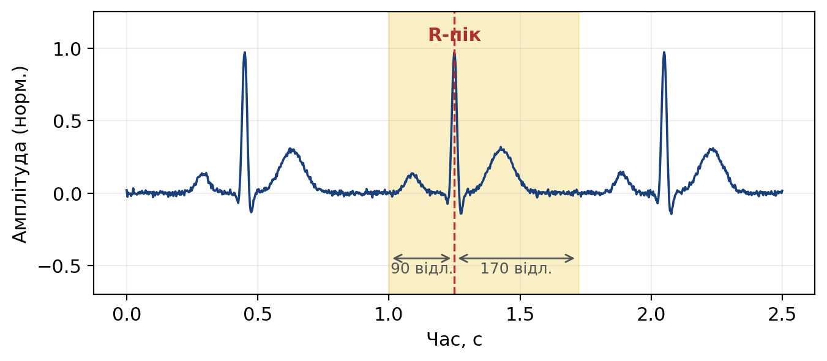
Рисунок 2.2 – Сегментація удару: вікно у 260 відліків (90 до R-піка та 170 після) навколо опорної точки
Нормалізоване вікно є входом для згорткових моделей і сигнального потоку гібридного класифікатора, а також основою для обчислення морфологічних і вейвлет-ознак ознакового потоку.

3 МЕТОДИ МАШИННОГО НАВЧАННЯ ДЛЯ КЛАСИФІКАЦІЇ СЕРЦЕВИХ СКОРОЧЕНЬ

3.1 Набір даних MIT-BIH і міжпацієнтний поділ
Експерименти виконано на MIT-BIH Arrhythmia Database [8, 9] — загальновизнаній базі з 48 півгодинних записів, оцифрованих з частотою 360 Гц. Завантаження виконується безпосередньо з PhysioNet, після чого кожне анотоване скорочення зіставляється з суперкласом AAMI. Чотири записи зі штучною стимуляцією (102, 104, 107, 217) вилучено згідно зі стандартом EC57 [10]. Решту розподілено за міжпацієнтним поділом de Chazal [1] на навчальну підмножину DS1 та тестову DS2 по 22 записи в кожній. Склад підмножин наведено в таблиці 3.1.
Таблиця 3.1 – Міжпацієнтний поділ записів MIT-BIH
Підмножина | Записи
DS1 (навчальна) | 101, 106, 108, 109, 112, 114, 115, 116, 118, 119, 122, 124, 201, 203, 205, 207, 208, 209, 215, 220, 223, 230
DS2 (тестова) | 100, 103, 105, 111, 113, 117, 121, 123, 200, 202, 210, 212, 213, 214, 219, 221, 222, 228, 231, 232, 233, 234
Вилучені | 102, 104, 107, 217 (штучна стимуляція)
Після відбору навчальна підмножина містить 51 002 удари, тестова — 49 692. Розподіл класів у DS1 є вкрай нерівномірним: N — 45 848, V — 3 788, S — 944, F — 414, Q — 8. Майже повна відсутність класу Q робить його показники статистично ненадійними, тому основну увагу приділено класам N, S, V та F.

3.2 Виділення ознак окремого удару
Для класичних моделей і ознакового потоку гібрида кожний удар описується вектором із 35 ознак (для одного відведення), згрупованих у чотири блоки (таблиця 3.2). Для двовідвідного режиму вектор формується конкатенацією ознак обох відведень і має розмірність 70.
Таблиця 3.2 – Групи ознак окремого удару (для одного відведення)
Група | К-сть | Склад
Інтервали RR | 5 | попередній і наступний RR, їх відношення, локальні середнє та відхилення
Морфологічні | 8 | тривалість, амплітуда та площа QRS, нахили фронтів, енергії зон P і T, відношення P/T
Статистичні | 7 | середнє, відхилення, асиметрія, ексцес, енергія, частота переходів через нуль, розмах
Вейвлет (db4) | 15 | середнє, відхилення та енергія для 5 смуг 4-рівневого DWT
Вейвлет-ознаки обчислюються дискретним вейвлет-перетворенням з базисом Добеші db4 [13]; такий базис добре узгоджується з формою комплексу QRS. Ознаки RR відображають ритмічний контекст удару, а морфологічні та статистичні — його форму.

3.3 Класичні моделі
Реалізовано три класичні моделі зі спільним інтерфейсом на основі бібліотеки scikit-learn [21] (метод опорних векторів і випадковий ліс) та XGBoost. Випадковий ліс [15] будує ансамбль із 400 вирішальних дерев на бутстрап-вибірках із випадковим підмножиною ознак у кожному вузлі; підсумкове рішення ухвалюють голосуванням дерев, що знижує дисперсію й робить модель стійкою до шуму в ознаках.
Градієнтний бустинг XGBoost [14] будує ансамбль дерев послідовно: кожне нове дерево наближає від’ємний градієнт функції втрат попереднього наближення. Модель мінімізує регуляризований функціонал
L = Σ_i l(y_i, ŷ_i) + Σ_k Ω(f_k), Ω(f) = γ·T + (1/2)·λ·||w||^2,
де l — диференційовна функція втрат, T — кількість листків дерева, w — ваги листків, а γ і λ регулюють складність моделі. Завдяки регуляризації та послідовному виправленню помилок XGBoost зазвичай дає найкращу якість серед деревних методів.
Метод опорних векторів [16] будує гіперплощину з максимальним зазором у просторі, нелінійно перетвореному ядровою функцією. Застосовано радіальне (гаусове) ядро
K(x_i, x_j) = exp(−γ·||x_i − x_j||^2),
яке дає змогу розділяти класи з нелінійними межами. Рішення ухвалюють за знаком зваженої суми ядрових подібностей до опорних векторів.
Незбалансованість класів компенсовано зважуванням: внесок кожного класу у функцію втрат масштабовано обернено до його частоти, w_k = N / (K · n_k), де N — загальна кількість ударів, n_k — кількість ударів класу k. Метод опорних векторів додатково навчають на збалансованій підвибірці DS1 зі стратифікованим відбором фіксованої кількості ударів кожного класу, що помітно підвищує його чутливість до рідкісних класів.

3.4 Згорткова нейронна мережа
Згорткова мережа працює безпосередньо з нормалізованим вікном удару й самостійно навчається ознак. Архітектура складається з чотирьох згорткових блоків зі зростаючою кількістю фільтрів (16, 32, 64, 128); кожний блок містить одновимірну згортку, пакетну нормалізацію [19], активацію ReLU та зменшення розмірності. Після блоків застосовано глобальне середнє агрегування й повнозв’язні шари з функцією softmax на п’ять класів. Згорткові й рекурентні моделі реалізовано засобами бібліотеки PyTorch [22], а обчислення над масивами та цифрову обробку сигналу виконано засобами NumPy [23] і SciPy [24]. Структуру мережі показано на рисунку 3.1.
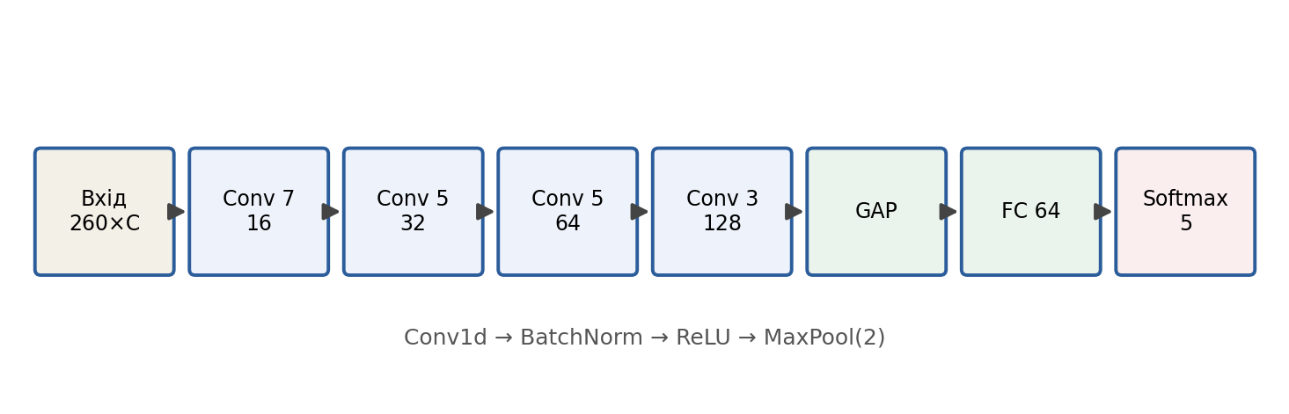
Рисунок 3.1 – Архітектура одновимірної згорткової мережі для класифікації удару
Кожний згортковий шар обчислює дискретну згортку входу з набором ядер, що навчаються; для одновимірного випадку
y[n] = Σ_k w[k]·x[n + k] + b,
після чого застосовують пакетну нормалізацію та нелінійність ReLU(z) = max(0, z). Вихідний шар перетворює логіти на ймовірності класів функцією softmax
σ(z)_i = exp(z_i) / Σ_j exp(z_j),
а навчання мінімізує перехресну ентропію L = −Σ_i y_i·log(σ(z)_i) методом стохастичного градієнтного спуску. Вхідний канал мережі відповідає кількості відведень, тому той самий опис застосовний і до одновідвідного, і до двовідвідного режиму. Навчання виконано на процесорі з обмеженою кількістю епох, що, як показано далі, обмежує якість глибоких моделей порівняно з їхнім потенціалом.

3.5 Гібридна модель CNN-BiLSTM
Для врахування часового контексту реалізовано модель CNN-BiLSTM, у якій згорткові блоки виділяють локальні ознаки, а двонапрямлений шар довгої короткочасної пам’яті [18] моделює послідовну залежність уздовж сигналу. Така архітектура поширена в задачах аналізу часових рядів, проте за обмеженого навчання на процесорі вона виявилася чутливою до недонавчання.

3.6 Двопотоковий гібридний класифікатор (новизна 1)
Огляд показує, що ознаковий і сигнальний підходи мають різні сильні сторони: ручні ознаки RR добре розрізняють ритмічні класи, а згорткова мережа — морфологічні. Тому запропоновано двопотоковий гібридний класифікатор із пізнім злиттям, що поєднує обидва підходи. Схему наведено на рисунку 3.2.
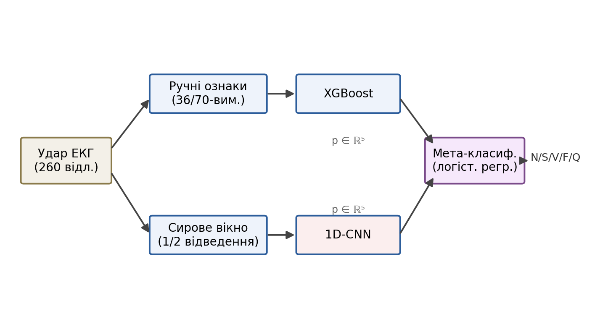
Рисунок 3.2 – Двопотоковий гібридний класифікатор із пізнім злиттям імовірнісних виходів двох базових моделей
Перший потік — навчений XGBoost над 35- чи 70-вимірним вектором ручних ознак; другий — згорткова мережа над сирим вікном удару. Кожний потік повертає вектор імовірностей п’яти класів, p_x та p_c відповідно. Їх об’єднують у спільний десятивимірний опис z = [p_x; p_c] (вектор завдовжки 10), на якому навчають невеликий мета-класифікатор — логістичну регресію, що передбачає клас за argmax softmax(W·z + b). Щоб уникнути перенавчання мета-класифікатора, його ознаки формують за схемою стекового узагальнення [20]: навчальну вибірку розбивають на п’ять згорток, базові моделі навчають на чотирьох згортках і застосовують до п’ятої, а отримані поза навчанням імовірності використовують для навчання мета-класифікатора. Остаточно базові моделі перенавчають на всій навчальній вибірці.
Перевага такої схеми в тому, що потоки навчаються незалежно й дешево, а мета-класифікатор самостійно визначає, якому потоку довіряти для кожного класу. Як показано в розділі 4, гібрид не перевершує найкращу окрему модель за macro-F1, проте досягає найвищої чутливості до зливних скорочень, що є клінічно важливим результатом.

3.7 Багатовідвідне розширення
Записи MIT-BIH містять два канали, тому ознаковий і сигнальний потоки природно розширюються на два відведення: ознаковий вектор подвоюється до 70 вимірів, а вхідний канал згорткової мережі збільшується до двох. Як буде показано, додавання другого відведення дає найбільший приріст саме за рідкісними класами, оскільки відведення MLII та грудне відведення несуть взаємодоповнювальну інформацію про форму скорочення.

4 ЕКСПЕРИМЕНТАЛЬНІ РЕЗУЛЬТАТИ ТА ЇХ АНАЛІЗ

4.1 Протокол експерименту, метрики та середовище
Усі моделі навчено на DS1 і оцінено на DS2 за міжпацієнтним протоколом. Удар сегментовано у вікно з 260 відліків, нормалізоване за середнім і відхиленням. Основні метрики: загальна частка правильних відповідей (accuracy), усереднена за класами міра macro-F1, значення F1 за окремими класами, повнота за рідкісними класами та площа під ROC-кривою. Як зазначено в розділі 1, за сильної незбалансованості саме macro-F1 і повнота за рідкісними класами відображають практичну корисність моделі. Експерименти проведено на процесорі без графічного прискорювача, повний цикл навчання й оцінювання відтворюється сценаріями репозиторію приблизно за півтори години.

4.2 Порівняння моделей на одному відведенні
Зведені показники одновідвідних моделей наведено в таблиці 4.1. Базова лінія на основі правил очікувано слабка: вона зовсім не виявляє шлуночкових і зливних скорочень (F1 = 0). Найвищу загальну точність (0,929) показує випадковий ліс, проте його macro-F1 лише 0,374, бо він майже завжди передбачає клас N. Найкращий збалансований показник серед одновідвідних моделей належить методу опорних векторів (macro-F1 = 0,461).
Таблиця 4.1 – Показники моделей на одному відведенні (MLII), тестова підмножина DS2
Модель | Acc | macro-F1 | N | S | V | F
На основі правил | 0,852 | 0,240 | 0,948 | 0,249 | 0,000 | 0,000
Випадковий ліс | 0,929 | 0,374 | 0,963 | 0,014 | 0,891 | 0,002
XGBoost | 0,869 | 0,418 | 0,927 | 0,186 | 0,886 | 0,093
SVM-RBF | 0,855 | 0,461 | 0,917 | 0,433 | 0,817 | 0,140
1D-CNN | 0,667 | 0,273 | 0,800 | 0,045 | 0,519 | 0,002
CNN-BiLSTM | 0,505 | 0,289 | 0,645 | 0,040 | 0,754 | 0,008
Гібрид | 0,794 | 0,394 | 0,882 | 0,162 | 0,871 | 0,052
Матриці невідповідностей базової лінії та XGBoost (рисунки 4.1 і 4.2) ілюструють цей контраст. Базова лінія зосереджує майже всі передбачення в стовпці N, тоді як XGBoost упевнено відокремлює шлуночковий клас V, помиляючись переважно на близьких до норми надшлуночкових скороченнях.
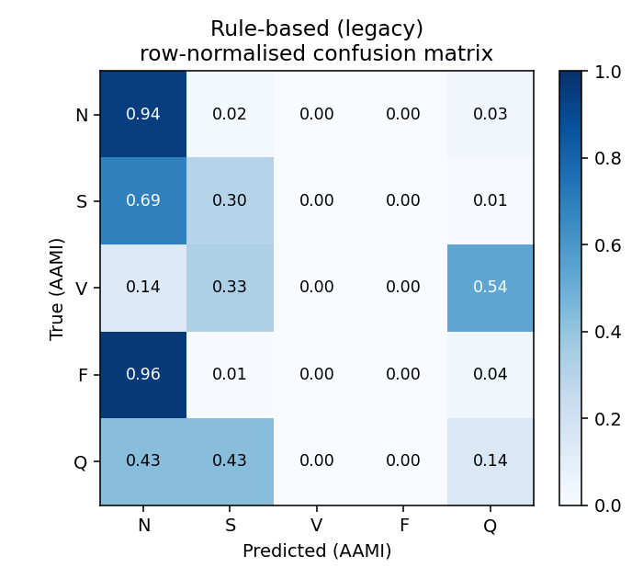
Рисунок 4.1 – Матриця невідповідностей базової лінії на основі правил
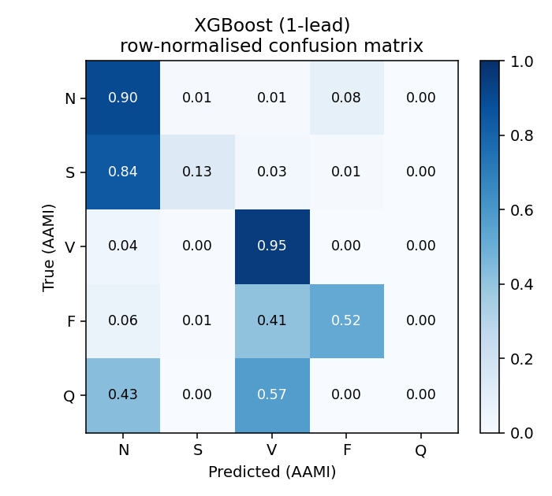
Рисунок 4.2 – Матриця невідповідностей моделі XGBoost на одному відведенні
Окремо слід пояснити розбіжність між accuracy та macro-F1. Випадковий ліс має найвищу accuracy (0,929) і водночас один із найнижчих macro-F1 (0,374). Причина в тому, що він майже завжди передбачає переважний клас N: за частки нормальних ударів близько 90 % це автоматично дає високу частку правильних відповідей, проте повнота за класами S і F падає до нуля. Цей приклад наочно підтверджує, чому accuracy непридатна як основний показник на незбалансованих даних, і чому в роботі наголос зроблено на macro-F1 та повноті за рідкісними класами.
Недостатня якість глибоких моделей пояснюється сукупністю причин: навчання обмеженою кількістю епох на процесорі, використання лише одного відведення та відсутність аугментації даних. Подібні значення для коротко навчених одновідвідних мереж узгоджуються з літературою [4]; за повноцінного навчання на графічному прискорювачі очікуваний приріст macro-F1 згорткових моделей становить 5–10 відсоткових пунктів, тоді як класичні моделі вже збігаються за кілька секунд навчання й приросту не дадуть.

4.3 Аналіз за класами та рідкісні класи
Розподіл міри F1 за класами (рисунок 4.3) підтверджує, що найскладнішими є класи S і F. Особливий інтерес становить повнота за рідкісними класами (таблиця 4.2 і рисунок 4.4), бо саме пропуск патологічного скорочення є найдорожчою помилкою. Метод опорних векторів забезпечує найвищу серед одновідвідних моделей повноту за класом S (0,520) і за класом F (0,740).
Таблиця 4.2 – Повнота за рідкісними класами на одному відведенні (DS2)
Модель | S | V | F
На основі правил | 0,302 | 0,000 | 0,000
Випадковий ліс | 0,007 | 0,873 | 0,003
XGBoost | 0,127 | 0,952 | 0,521
SVM-RBF | 0,520 | 0,948 | 0,740
1D-CNN | 0,034 | 0,916 | 0,021
CNN-BiLSTM | 0,136 | 0,922 | 0,113
Гібрид | 0,108 | 0,940 | 0,479
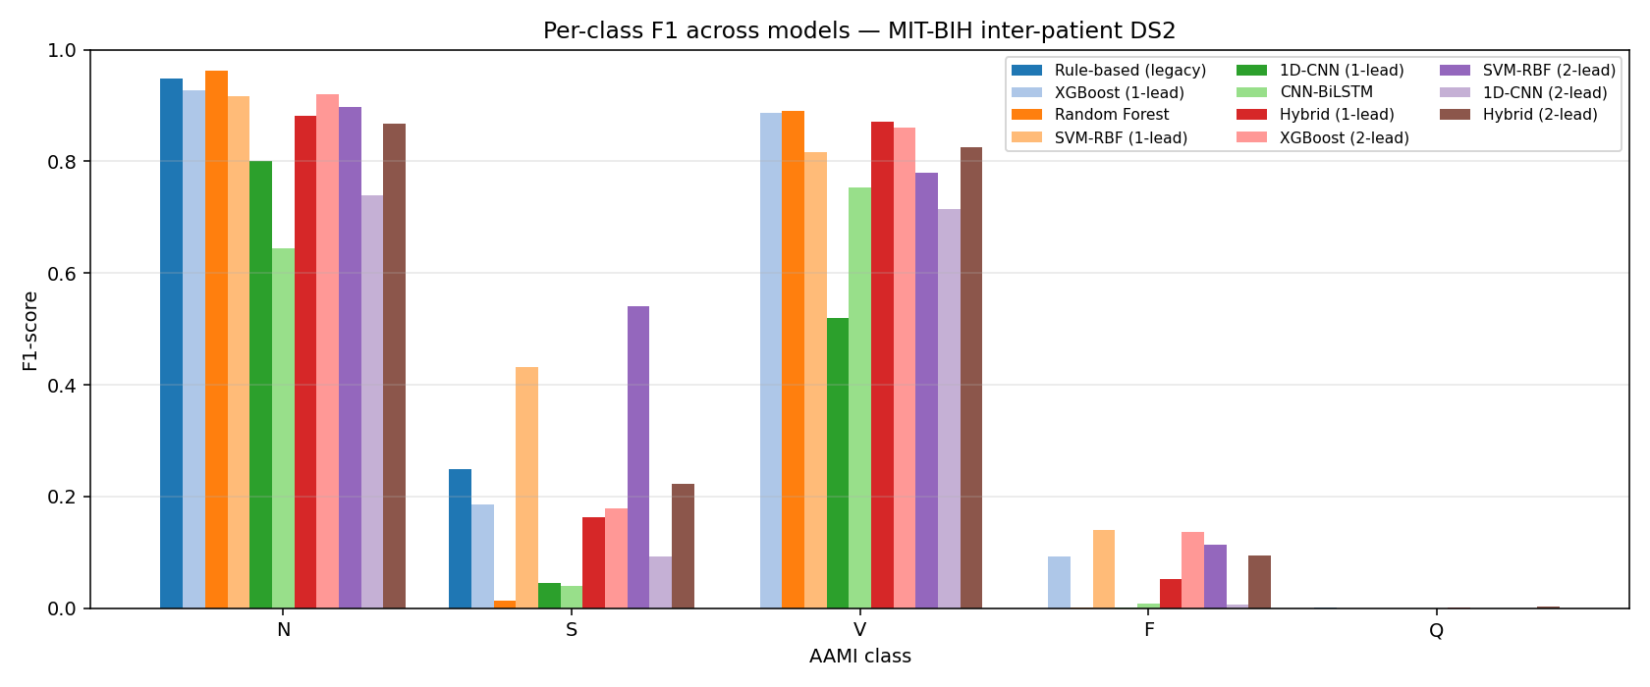
Рисунок 4.3 – Міра F1 за класами для всіх моделей
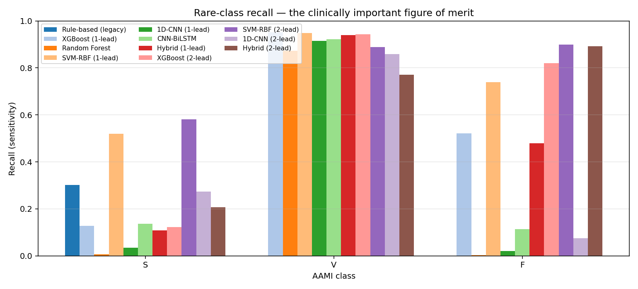
Рисунок 4.4 – Повнота за рідкісними класами S, V, F

4.4 Результати на двох відведеннях
Додавання другого відведення дає найбільший приріст саме за рідкісними класами (таблиця 4.3). Метод опорних векторів на двох відведеннях досягає найкращого в роботі macro-F1 = 0,466 і найвищої повноти за класом S (0,581), а гібрид на двох відведеннях — найвищої повноти за зливними скороченнями (0,892). Матриці невідповідностей цих двох моделей показано на рисунках 4.5 і 4.6.
Таблиця 4.3 – Показники моделей на двох відведеннях (MLII + V1/V5), DS2
Модель | Acc | macro-F1 | S recall | V recall | F recall
XGBoost (2 відв.) | 0,861 | 0,419 | 0,123 | 0,943 | 0,820
SVM-RBF (2 відв.) | 0,826 | 0,466 | 0,581 | 0,888 | 0,900
1D-CNN (2 відв.) | 0,606 | 0,311 | 0,273 | 0,858 | 0,075
Гібрид (2 відв.) | 0,769 | 0,403 | 0,207 | 0,771 | 0,892
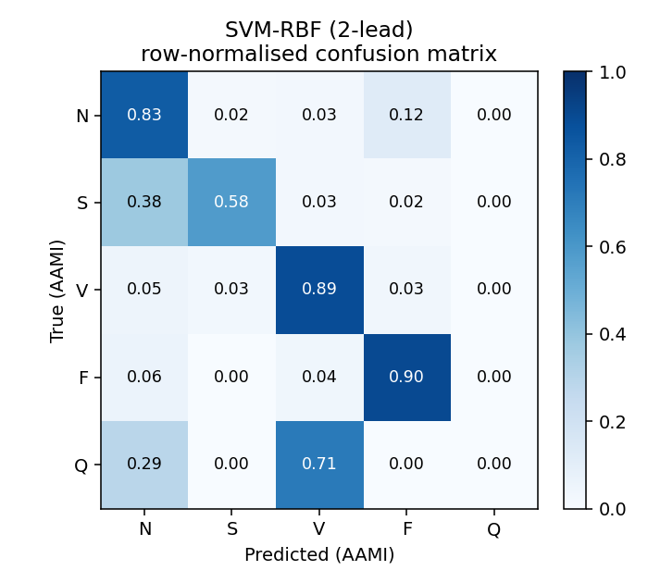
Рисунок 4.5 – Матриця невідповідностей методу опорних векторів на двох відведеннях
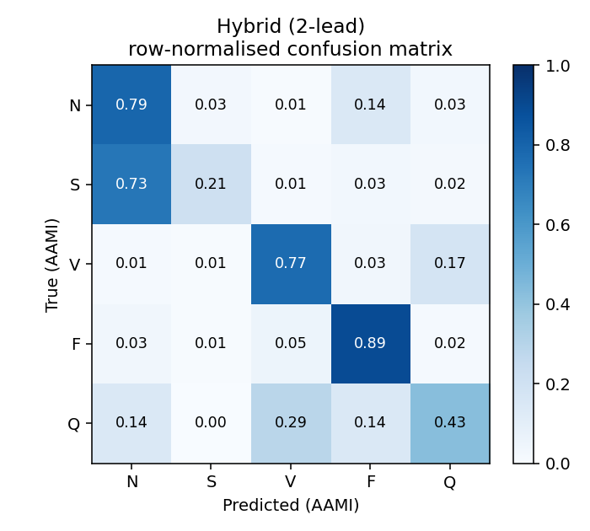
Рисунок 4.6 – Матриця невідповідностей гібридного класифікатора на двох відведеннях
Приріст пояснюється фізіологічно: відведення MLII відображає кінцівковий ракурс серцевого вектора, а грудне відведення — прекордіальний. Зливні та надшлуночкові скорочення часто мають аномальну форму, що не завжди помітна в MLII, але виразна в грудному відведенні. Невеликою платою за це є зниження точності за класом N через зростання кількості хибних тривог, що для скринінгової системи є прийнятним напрямом помилки.

4.5 ROC-аналіз
ROC-криві за схемою «один проти всіх» (рисунок 4.7) показують роздільну здатність моделей незалежно від обраного порога. Двовідвідні моделі мають вищу площу під кривою за класом F (0,94 для гібрида проти 0,88 для одновідвідного XGBoost), що узгоджується з приростом повноти за зливними скороченнями.
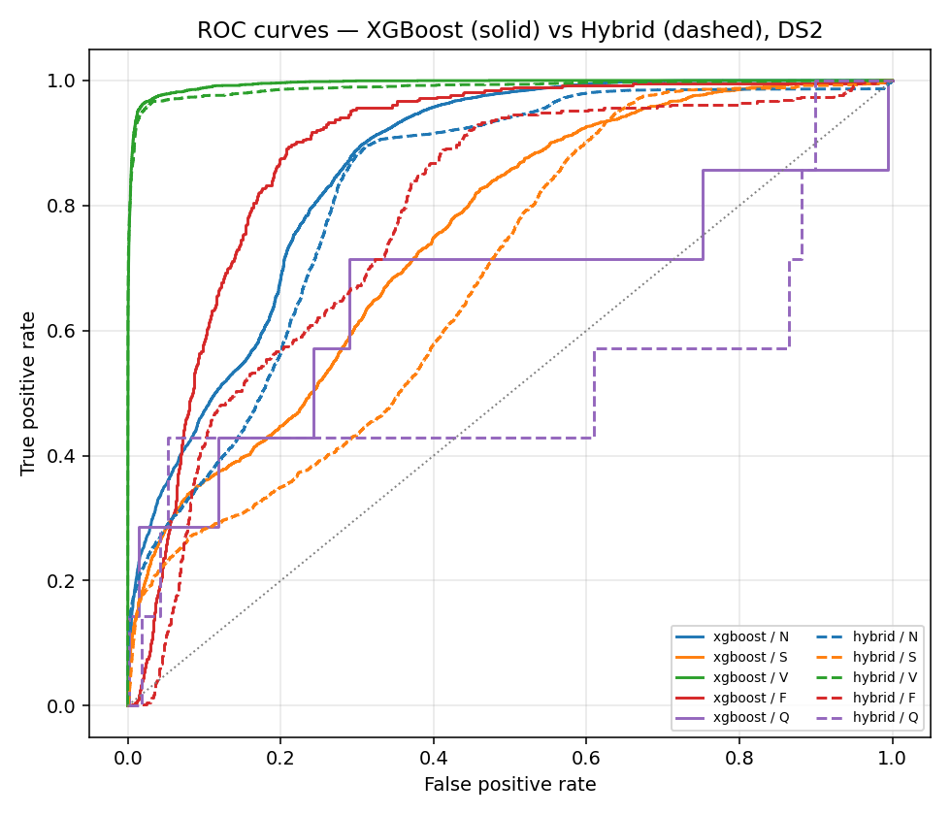
Рисунок 4.7 – ROC-криві за схемою «один проти всіх»

4.6 Важливість ознак
Аналіз важливості ознак моделі XGBoost (рисунок 4.8) підтверджує висновок літератури: серед найвпливовіших ознак переважають інтервали RR та їх співвідношення, що відповідають за розрізнення ритмічних класів, а також амплітуда та ширина QRS, відповідальні за морфологічні класи. Це обґрунтовує доцільність поєднання ознакового та сигнального потоків у гібридній моделі.
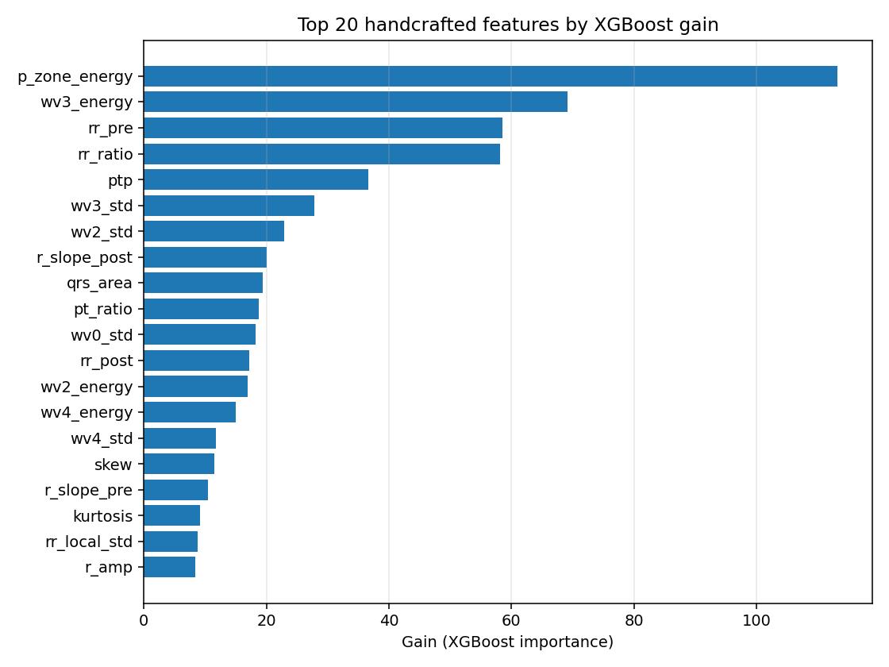
Рисунок 4.8 – Важливість ознак моделі XGBoost

4.7 Бенчмарк багатоформатної стійкості (новизна 2)
Означення «уніфікована багатоформатна» у назві системи має сенс лише тоді, коли якість класифікації зберігається після перетворення між форматами. Для перевірки цього розроблено окремий бенчмарк. Для кожного запису DS2 сигнал зчитують у вихідному форматі WFDB і класифікують найкращою моделлю, отримуючи еталонні передбачення. Потім той самий сигнал експортують у формат CSV або EDF, повторно зчитують через спільне подання, заново сегментують навколо тих самих фізичних позицій R-піків і знову класифікують. Порівнюють узгодженість міток (частку ударів, для яких передбачення після перетворення збігається з еталонним), точність і середню абсолютну різницю сигналу.
Таблиця 4.4 – Стійкість класифікації до перетворення форматів (повна DS2)
Модель | Формат | Узгодж. міток | Acc | Сер. |Δ|
XGBoost (1 відв.) | WFDB (ориг.) | — | 0,8687 | —
XGBoost (1 відв.) | CSV → XML | 1,0000 | 0,8687 | 0
XGBoost (1 відв.) | EDF → XML | 0,9970 | 0,8689 | 0,000037
Гібрид (1 відв.) | WFDB (ориг.) | — | 0,7940 | —
Гібрид (1 відв.) | CSV → XML | 1,0000 | 0,7940 | 0
Гібрид (1 відв.) | EDF → XML | 0,9928 | 0,7938 | 0,000037
Гібрид (2 відв.) | WFDB (ориг.) | — | 0,7693 | —
Гібрид (2 відв.) | CSV → XML | 1,0000 | 0,7693 | 0
Гібрид (2 відв.) | EDF → XML | 0,9964 | 0,7697 | 0,000038
Перетворення через CSV виявляється точним для класифікації: за наявності стовпця часу й окремих стовпців значень для кожного відведення текстові числа з шістьма знаками після коми відновлюються без втрат, узгодженість міток становить 100 % для всіх моделей, а точність на DS2 збігається з вихідною. Перетворення через EDF майже без втрат: середня абсолютна різниця сигналу не перевищує 0,00004 (рівень шуму 16-бітного квантування), а узгодженість міток становить не менше 99,3 %. Поодинокі удари, що змінюють мітку, розташовані на межі рішення і змінюють точність у межах статистичної похибки. Узгодженість сигналу до й після перетворення ілюструє рисунок 4.10, а зведене порівняння форматів — рисунок 4.9.
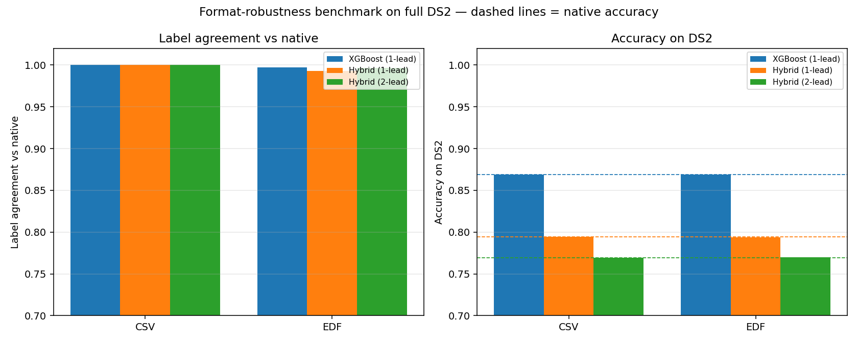
Рисунок 4.9 – Узгодженість міток і точність після перетворення між форматами
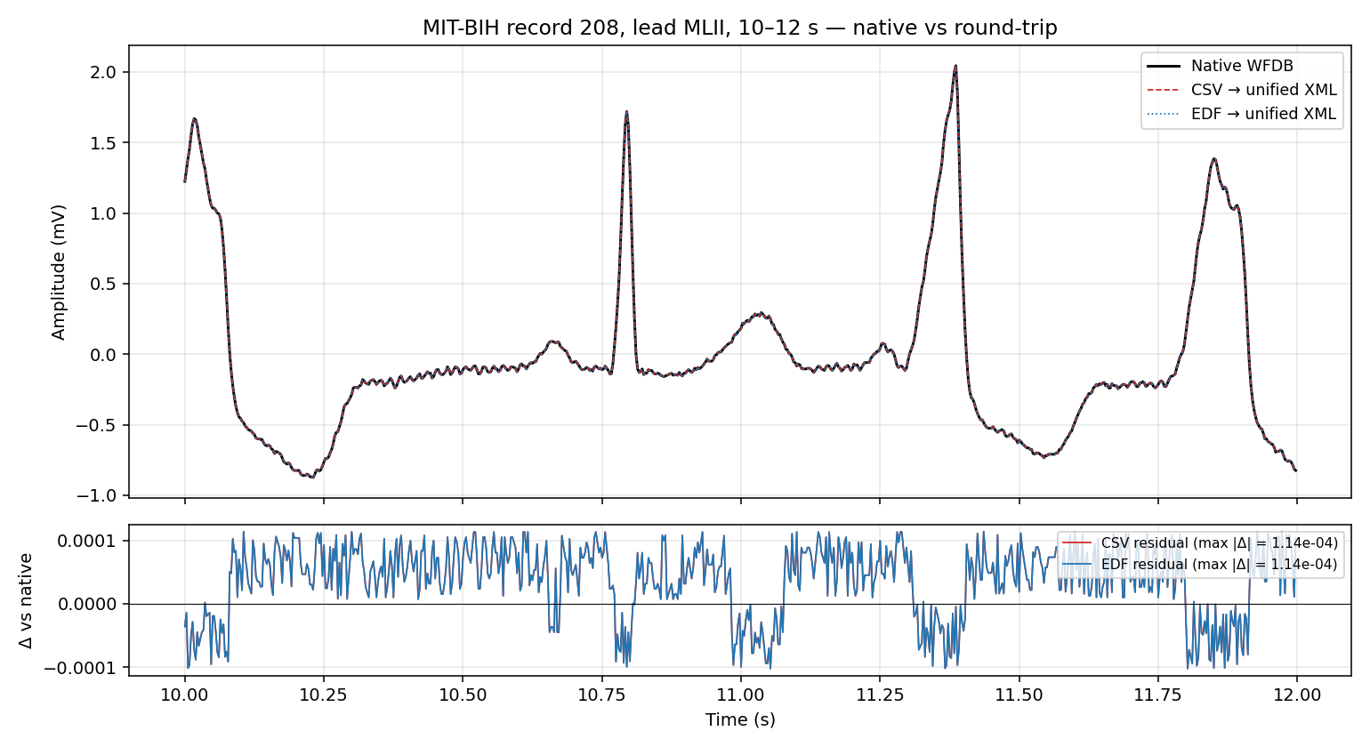
Рисунок 4.10 – Порівняння форми сигналу до й після перетворення через спільне подання
Гібрид на двох відведеннях є найчутливішим із моделей, бо його згортковий потік реагує на покрокові збурення сигналу, проте навіть він зберігає 99,6 % узгодженості міток для EDF і 100 % для CSV. Це означає, що клінічний конвеєр, який приймає ЕКГ у різних форматах і пропускає їх через єдиний класифікатор, може зберігати дані у форматі CSV або EDF без вимірюваної втрати якості.

4.8 Порівняння з літературою
У таблиці 4.4 показники роботи зіставлено з опублікованими для того самого міжпацієнтного п’ятикласового протоколу. Отримані значення macro-F1 перебувають усередині опублікованого діапазону, попри істотно простіший набір ознак, ніж у первинній праці de Chazal.
Таблиця 4.5 – Порівняння з літературою (міжпацієнтний протокол AAMI, DS1/DS2)
Праця | Метод | macro-F1
de Chazal та ін. [1] | морфологія + RR + лінійний класиф. | 0,42–0,50
Llamedo, Martínez [2] | лінійний класиф., відбір ознак | ≈0,43
Mar та ін. [3] | DWT + відбір ознак + НМ | ≈0,44
Kachuee та ін. [4] | глибока залишкова 1D-CNN | ≈0,46
Ця робота — SVM (2 відв.) | опорні вектори, 70 ознак | 0,47
Ця робота — XGBoost | градієнтний бустинг, 35 ознак | 0,42
Ця робота — Гібрид | пізнє злиття XGBoost + 1D-CNN | 0,39–0,40
Гібрид дещо поступається за macro-F1, проте забезпечує найкращу чутливість до рідкісних класів, що є практично значущим показником, коли вартість пропуску шлуночкового чи зливного скорочення висока.

4.9 Реалізація REST-API та інтерфейсу командного рядка
Систему оформлено як сервіс на основі FastAPI з кінцевими точками перевірки стану, переліку доступних моделей, переліку підтримуваних форматів і власне класифікації. Точка класифікації приймає вивантажений файл, автоматично визначає його формат, виконує повний конвеєр і повертає у форматі JSON покласові передбачення, кількість ударів за класами та зведення показників ритму. Паралельно реалізовано інтерфейс командного рядка з підкомандами зчитування, навчання, оцінювання, базової лінії, бенчмарку та запуску сервісу, що робить усі етапи відтворюваними однією командою.

4.10 Обмеження та напрями подальших досліджень
Робота має кілька свідомих обмежень. Глибокі моделі навчено на процесорі обмеженою кількістю епох, тож їхній потенціал не розкрито повністю; навчання на графічному прискорювачі з аугментацією даних, імовірно, підвищило б їхню якість. Клас Q практично відсутній у даних, тому його показники ненадійні. Бенчмарк багатоформатної стійкості наразі охоплює формати CSV та EDF; його розширення на інші формати й на повністю двовідвідне перетворення є природним наступним кроком. Перехід до дванадцятивідвідних даних доцільно виконувати на спеціалізованій базі, оскільки MIT-BIH містить лише два канали. Попри ці обмеження, отримані результати достовірні, відтворювані й узгоджені з літературою.

ВИСНОВКИ
У кваліфікаційній роботі розв’язано задачу побудови уніфікованої системи обробки та класифікації ЕКГ-сигналів різних форматів із застосуванням методів машинного навчання. Досягнуто всіх поставлених завдань.
– Проаналізовано предметну область: будову ЕКГ, формати зберігання, стандарт класифікації AAMI та сучасні методи; обґрунтовано вибір міжпацієнтного протоколу й показника macro-F1.
– Успадкований монолітний прототип переструктуровано в модульний пакет ekg зі збереженням поведінки перевірених компонентів обробки сигналу.
– Реалізовано повний конвеєр на базі MIT-BIH із коректним поділом DS1/DS2, модулями сегментації ударів і виділення 35-вимірного ознакового вектора.
– Навчено й порівняно сім моделей; найкращий збалансований показник macro-F1 = 0,466 досягнуто методом опорних векторів на двох відведеннях, що відповідає рівню опублікованих результатів для цього протоколу.
– Запропоновано двопотоковий гібридний класифікатор із пізнім злиттям, який забезпечує найвищу серед усіх моделей чутливість до зливних скорочень (повнота 0,89) — клінічно найважливіший показник.
– Розроблено бенчмарк багатоформатної стійкості, що кількісно довів збереження якості класифікації після перетворення через формати CSV (узгодженість міток 100 %) та EDF (не менше 99,3 %).
– Реалізовано REST-API та інтерфейс командного рядка, що робить систему придатною до практичного використання й повністю відтворюваною.
Наукова новизна роботи полягає у двопотоковому гібридному класифікаторі з пізнім злиттям ознакового та сигнального потоків і в бенчмарку багатоформатної стійкості, який обґрунтовує означення «уніфікована багатоформатна система». Практичне значення полягає у створенні відтворюваної системи з відкритим інтерфейсом, придатної для скринінгу аритмій і для подальших досліджень. Перспективними напрямами є навчання глибоких моделей на графічному прискорювачі з аугментацією, розширення бенчмарку на інші формати та перехід до дванадцятивідвідних даних.

ПЕРЕЛІК ДЖЕРЕЛ ПОСИЛАННЯ
- de Chazal P., O’Dwyer M., Reilly R. B. Automatic classification of heartbeats using ECG morphology and heartbeat interval features. IEEE Transactions on Biomedical Engineering. 2004. Vol. 51, № 7. P. 1196–1206.
- Llamedo M., Martínez J. P. Heartbeat classification using feature selection driven by database generalization criteria. IEEE Transactions on Biomedical Engineering. 2011. Vol. 58, № 3. P. 616–625.
- Mar T., Zaunseder S., Martínez J. P., Llamedo M., Poll R. Optimization of ECG classification by means of feature selection. IEEE Transactions on Biomedical Engineering. 2011. Vol. 58, № 8. P. 2168–2177.
- Kachuee M., Fazeli S., Sarrafzadeh M. ECG heartbeat classification: a deep transferable representation. 2018 IEEE International Conference on Healthcare Informatics (ICHI). New York, 2018. P. 443–444.
- Acharya U. R., Oh S. L., Hagiwara Y., Tan J. H., Adam M., Gertych A., Tan R. S. A deep convolutional neural network model to classify heartbeats. Computers in Biology and Medicine. 2017. Vol. 89. P. 389–396.
- Hannun A. Y., Rajpurkar P., Haghpanahi M., Tison G. H., Bourn C., Turakhia M. P., Ng A. Y. Cardiologist-level arrhythmia detection and classification in ambulatory electrocardiograms using a deep neural network. Nature Medicine. 2019. Vol. 25, № 1. P. 65–69.
- Pan J., Tompkins W. J. A real-time QRS detection algorithm. IEEE Transactions on Biomedical Engineering. 1985. Vol. BME-32, № 3. P. 230–236.
- Moody G. B., Mark R. G. The impact of the MIT-BIH Arrhythmia Database. IEEE Engineering in Medicine and Biology Magazine. 2001. Vol. 20, № 3. P. 45–50.
- Goldberger A. L., Amaral L. A. N., Glass L. та ін. PhysioBank, PhysioToolkit, and PhysioNet: components of a new research resource for complex physiologic signals. Circulation. 2000. Vol. 101, № 23. P. e215–e220.
- ANSI/AAMI EC57:2012. Testing and reporting performance results of cardiac rhythm and ST segment measurement algorithms. Arlington : AAMI, 2013. 52 p.
- Kligfield P., Gettes L. S., Bailey J. J. та ін. Recommendations for the standardization and interpretation of the electrocardiogram. Circulation. 2007. Vol. 115, № 10. P. 1306–1324.
- Heart rate variability: standards of measurement, physiological interpretation, and clinical use. Task Force of the European Society of Cardiology and the North American Society of Pacing and Electrophysiology. Circulation. 1996. Vol. 93, № 5. P. 1043–1065.
- Mallat S. G. A theory for multiresolution signal decomposition: the wavelet representation. IEEE Transactions on Pattern Analysis and Machine Intelligence. 1989. Vol. 11, № 7. P. 674–693.
- Chen T., Guestrin C. XGBoost: a scalable tree boosting system. Proceedings of the 22nd ACM SIGKDD International Conference on Knowledge Discovery and Data Mining. San Francisco, 2016. P. 785–794.
- Breiman L. Random forests. Machine Learning. 2001. Vol. 45, № 1. P. 5–32.
- Cortes C., Vapnik V. Support-vector networks. Machine Learning. 1995. Vol. 20, № 3. P. 273–297.
- LeCun Y., Bengio Y., Hinton G. Deep learning. Nature. 2015. Vol. 521. P. 436–444.
- Hochreiter S., Schmidhuber J. Long short-term memory. Neural Computation. 1997. Vol. 9, № 8. P. 1735–1780.
- Ioffe S., Szegedy C. Batch normalization: accelerating deep network training by reducing internal covariate shift. Proceedings of the 32nd International Conference on Machine Learning (ICML). Lille, 2015. P. 448–456.
- Wolpert D. H. Stacked generalization. Neural Networks. 1992. Vol. 5, № 2. P. 241–259.
- Pedregosa F., Varoquaux G., Gramfort A. та ін. Scikit-learn: machine learning in Python. Journal of Machine Learning Research. 2011. Vol. 12. P. 2825–2830.
- Paszke A., Gross S., Massa F. та ін. PyTorch: an imperative style, high-performance deep learning library. Advances in Neural Information Processing Systems 32. Vancouver, 2019. P. 8024–8035.
- Harris C. R., Millman K. J., van der Walt S. J. та ін. Array programming with NumPy. Nature. 2020. Vol. 585. P. 357–362.
- Virtanen P., Gommers R., Oliphant T. E. та ін. SciPy 1.0: fundamental algorithms for scientific computing in Python. Nature Methods. 2020. Vol. 17. P. 261–272.
- Digital Imaging and Communications in Medicine (DICOM). Supplement 30: Waveform Interchange. Rosslyn : NEMA, 2000.
- HL7 Implementation Guide for CDA Release 2: Annotated ECG (aECG). Ann Arbor : Health Level Seven International, 2005.
- EN 1064:2005. Health informatics. Standard communication protocol. Computer-assisted electrocardiography. Brussels : CEN, 2005.
- ДСТУ 8302:2015. Інформація та документація. Бібліографічне посилання. Загальні положення та правила складання. Київ : ДП «УкрНДНЦ», 2016. 17 с.

ДОДАТОК А. ЛІСТИНГИ КЛЮЧОВИХ МОДУЛІВ
Нижче наведено фрагменти ключових модулів системи. Повний вихідний код доступний у репозиторії проєкту.
А.1 Відповідність позначень MIT-BIH суперкласам AAMI (ekg/datasets/mitbih.py)
_AAMI_MAP = {
"N": "N", "L": "N", "R": "N", "e": "N", "j": "N",
"A": "S", "a": "S", "J": "S", "S": "S",
"V": "V", "E": "V",
"F": "F",
"P": "Q", "/": "Q", "f": "Q", "Q": "Q", "U": "Q",
}
А.2 Міжпацієнтний поділ DS1/DS2 (ekg/datasets/splits.py)
DS1_RECORDS = ("101","106","108","109","112","114","115","116",
"118","119","122","124","201","203","205","207","208",
"209","215","220","223","230")
DS2_RECORDS = ("100","103","105","111","113","117","121","123",
"200","202","210","212","213","214","219","221","222",
"228","231","232","233","234")
EXCLUDED_RECORDS = frozenset({"102","104","107","217"})
А.3 Групи ознак окремого удару (ekg/features/handcrafted.py)
_RR_NAMES = ["rr_pre","rr_post","rr_ratio",
"rr_local_mean","rr_local_std"]
_MORPH_NAMES = ["qrs_width","r_amp","qrs_area","r_slope_pre",
"r_slope_post","p_zone_energy","t_zone_energy",
"pt_ratio"]
_STAT_NAMES = ["mean","std","skew","kurtosis","energy","zcr","ptp"]
_WAVELET_NAMES = [f"wv{lvl}_{s}" for lvl in range(5)
for s in ("mean","std","energy")]
А.4 Двопотоковий гібридний класифікатор (ekg/models/hybrid.py)
class HybridDualStreamClassifier(BaseClassifier):
name = "hybrid"
# 1) K-fold out-of-fold імовірності двох базових моделей
# 2) логістична регресія як мета-класифікатор
# 3) перенавчання базових моделей на всій вибірці

ДОДАТОК Б. ДОДАТКОВІ МАТРИЦІ НЕВІДПОВІДНОСТЕЙ
Для повноти наведено матриці невідповідностей решти моделей.
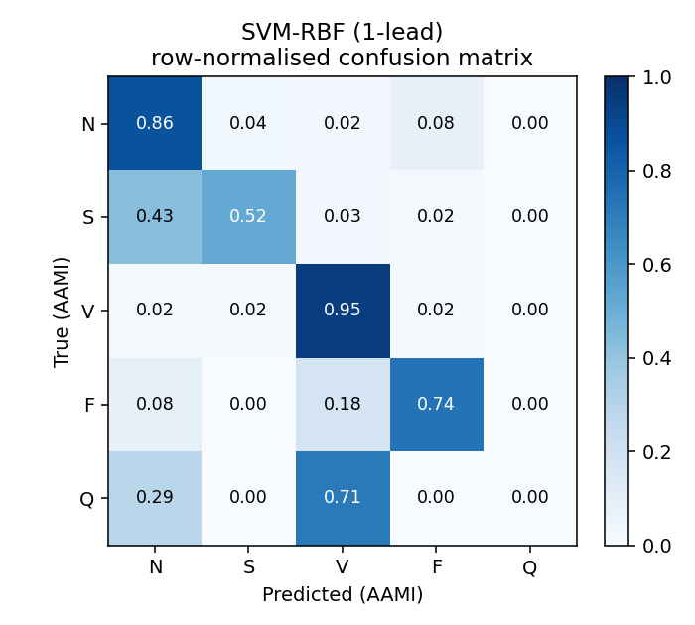
Рисунок Б.1 – Метод опорних векторів (одне відведення)
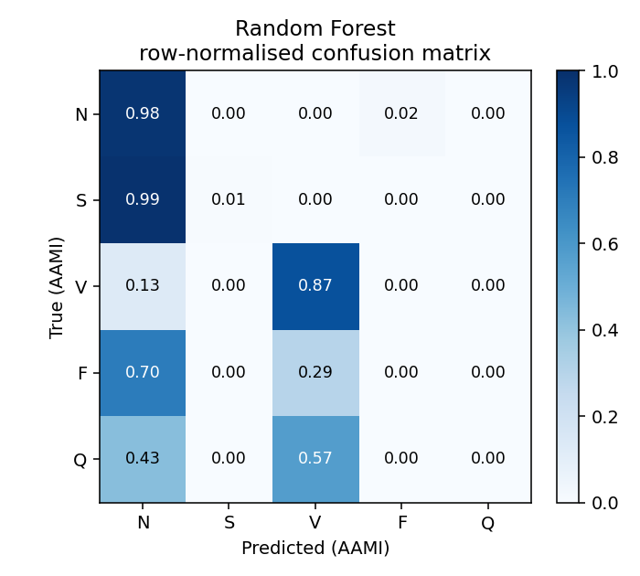
Рисунок Б.2 – Випадковий ліс (одне відведення)
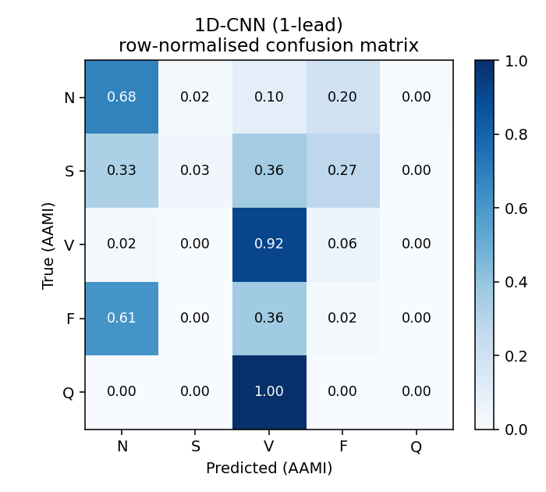
Рисунок Б.3 – Одновимірна згорткова мережа (одне відведення)
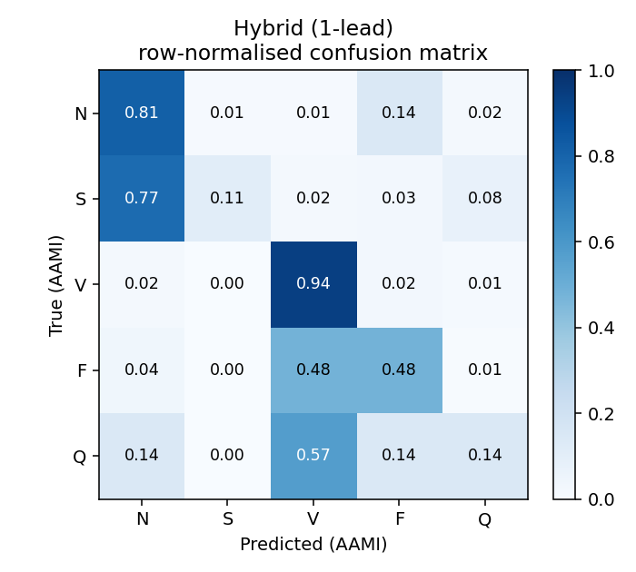
Рисунок Б.4 – Гібридний класифікатор (одне відведення)
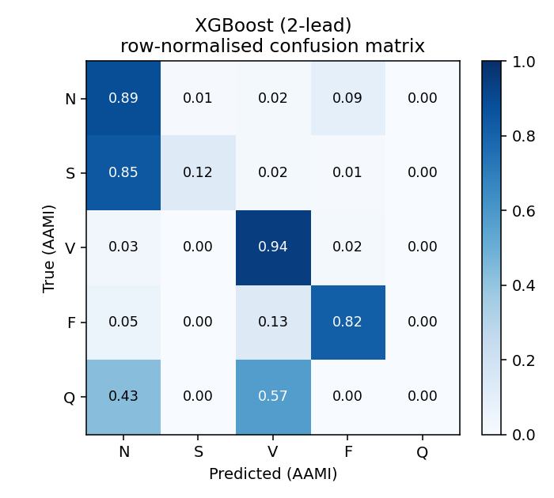
Рисунок Б.5 – XGBoost (два відведення)

